ARNAUD Vincent

ZHANG Xunjie

MEZACHE Yedhir

**TP1 : Poutre en vibration**

**Introduction**

Dans cette séance de TP de vibration mécanique , on étude une poutre en flexion , ce que l’ on cherche sont les fréquences de résonances .

Pour préparer le TP, au début, on trouve les quatres premières fréquences théoriques. Pour l’expérience on étude une poutre vertical sollicitée par un excitateur magnétique , ce que l’ on peut voir dans les figures ci-dessous . On utilise deux capteurs pour déterminer l’accélération. On cherche les deux premières fréquences de résonances.

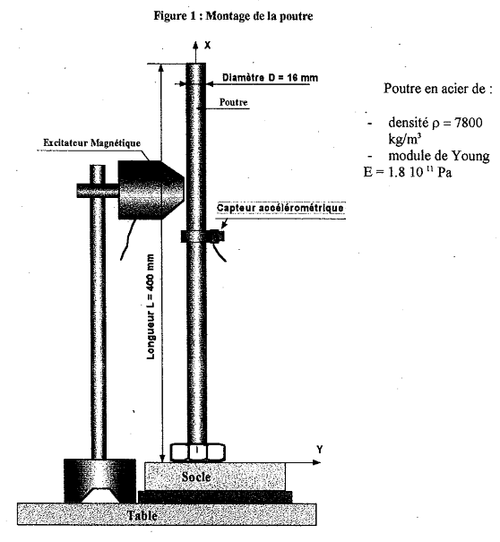

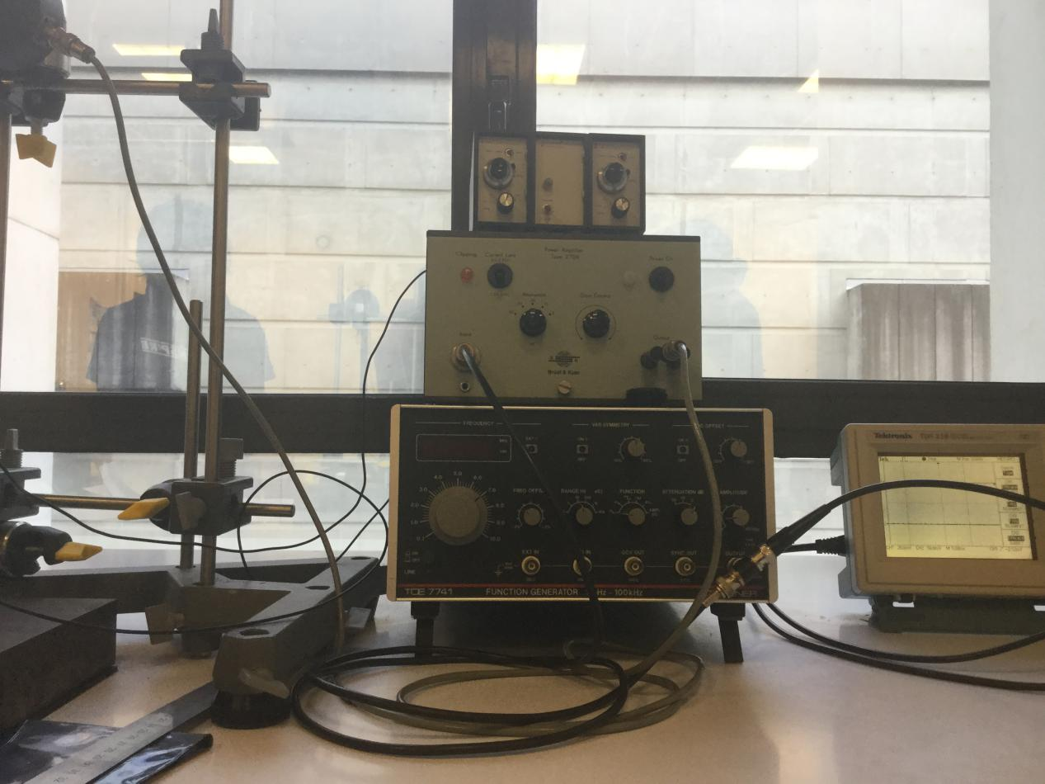

Excitateur ,capteur et ondoscope

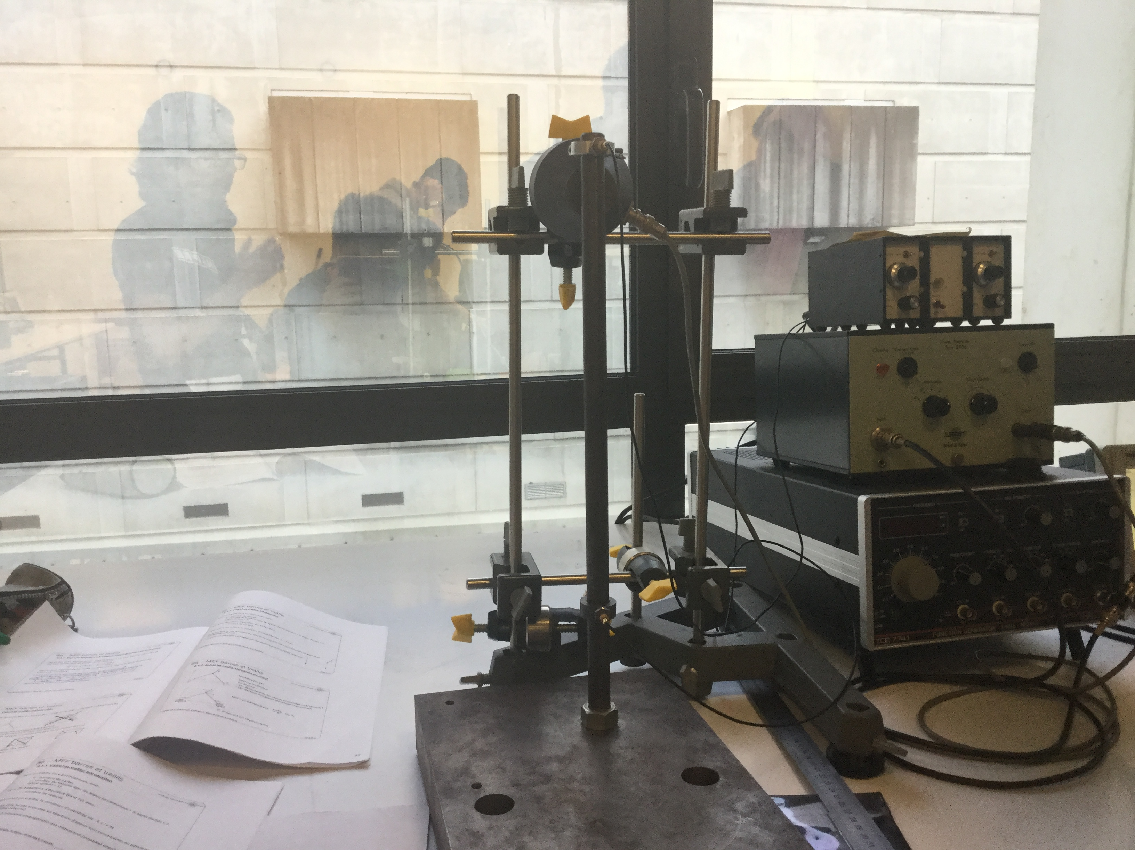

Poutre et capteurs

Donnée supplementaire concernant la poutre :

S=pi*D**2/4=2.01*10**-4 m^2

**Théorique**

Rayleigh Ritz

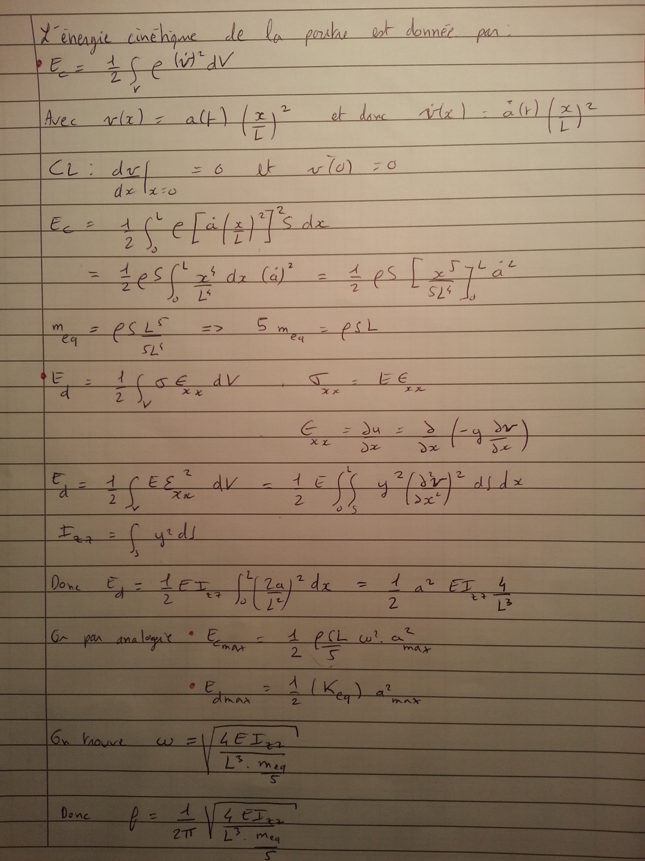

Par application numérique nous obtenons f = 85.5Hz

Néenmoins , par l’ étude de RDM , nous obtenons Keq :



par appliqucation numérique en utilisant cette valleur de Keq nous obtenons:

f=74Hz

**Methode théorique:**





















**Résultat en graphique**

Coordonnée et graphique

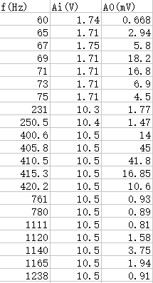

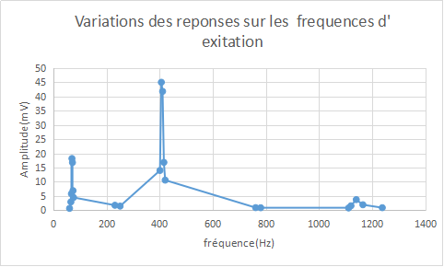

Commentaire :

D’ apres l’ experience nous obtenons:

f1=70

f2=410

f3=1130

Ses fréquences sont bien marquées par la présence des 3 pics sur notre graphique.

De plus l’ amplitude est bien proche de 0 en dehors des fréquences de résonnances.

On constate que nos valeurs théorique sont tres proches des valeurs expérimentales mais un problème subsiste.

Pour le premier pic, la valeur de la fréquence theorique est plus basse que la valeur de la fréquence expérimentale.

Et inversement pour les deux autres pics.

Cela peut provenir de la longeur/diametre de la poutre qui peut admettre une variation via la pirse en compte ou non de l’ encastrement avec le boulon.

Un encadrement des valeurs expérimentales serait possible via des valeurs théoriques calculées avec differentes valeurs de longeur/diametre de la poutre et du boulon.

**Coordonnée et graphique :**

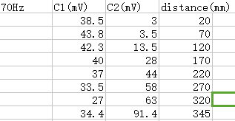

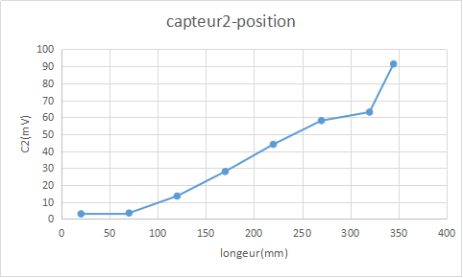

Le graphique du mode 1 nous montre bien les conditions limites appliqués à la poutre en x=0.

C’ est à dire que l’ on observe bien une tangente en x=0 propre à la non présence de rotation et de mouvement du à l’ encastrement.

Concernant le bout libre de la poutre, on constate bien une amplitude maximale et une rotation maximale aussi propre au mode 1 de notre expérience.

Aussi le déplacement de la poutre est bien en phase.

**Coordonnée et graphique**

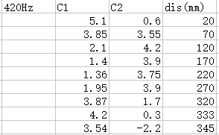

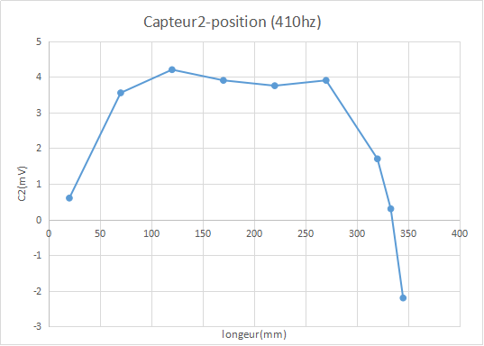

Pour le mode 2 les conditions limites en 0 sont moins évidentes mais toujours bien présentes.

On constate que le bout libre de la poutre est hors phase avec le reste de la poutre. Cela est visible du fait de la valeur négative.

Les contraintes dynamiques normales sont les plus importantes sur le mode 1 de vibration car c’ est la ou l’ amplitude est la plus forte.

Il y a le maximum de flexion lors du mode 1.

**Conclusion**

Dans cette séance de TP, on a étudié une poutre où à son extrémité on applique une force tangentielle et soumise en vibration .   
Dans un premier temps la méthode de Rayleigh Ritz a été utilisé afin de déterminer la première fréquence de résonance.  
Mais la comparaison avec la valeur théorique est faussée de par l'utilisation d'un coefficient 4 au lieu de 3 dans notre raideur équivalente.  
Ensuite nous avons comparé nos résultats expérimentale et les calculs via la Méthode théorique.  
Le déplacement du capteur 2 le long de la poutre nous permet de visualiser les 2 premiers modes de vibration.  
Néanmoins les diverses erreurs rencontrées dans ses TP peuvent être dû au diamètre de la poutre qui n'est pas exactement constant sur toute sa longueur.  
Le dimètre de l'écrou qui est different de celui de la poutre.  
Des interférences électriques et extérieures rentrent aussi en jeu.